「Plus KOGEI, for LIFE ～世界のKOGEIの潮流～」

KOGEI Art Fair Kanazawaは、国内唯一の工芸に特化したアートフェアとして、工芸の新しい美意識や価値観を「KOGEI」として世界に発信することを目的に、2017年に初開催しました。KOGEI Art Fair Kanazawaは、世界の工芸を観て触れる場であり、ギャラリストやアーティストとの刺激的な交流や、新しい「KOGEI」との出会いを得られる機会です。
今回、世界各都市で開催されるＫＯＥＧＩ（クラフト）フェアの事例をもとに自らもフェアを手掛ける二人の専門家をお招きし、なぜ「ＫＯＥＧＩ（クラフト）」に世界の注目が集まりはじめているのか、また今後、工芸作品の価値や評価、市場や流通はどう変化するのかについてお話し頂きます。

日時：11月17日（土）18時00分～20時00分
会場：KUMU金沢1階 カフェ
参加者：70名程度
参加費：無料

テーマ（18:00-19:00）
「ヨーロッパのクラフトフェアについて」
ブライアン・ケネディ（TRESOR contemporary craftアーティスティックディレクター）

テーマ（19:00-20:00）
「アジアのクラフトフェアについて」
チョ・ヘヨン（アートディレクター）
日時：11月17日（土）18時00分～20時00分
会場：KUMU金沢1階 カフェ
参加者：70名程度
参加費：無料

テーマ（18:00-19:00）
「ヨーロッパのクラフトフェアについて」
ブライアン・ケネディ（TRESOR contemporary craftアーティスティックディレクター）

テーマ（19:00-20:00）
「アジアのクラフトフェアについて」
チョ・ヘヨン（アートディレクター）

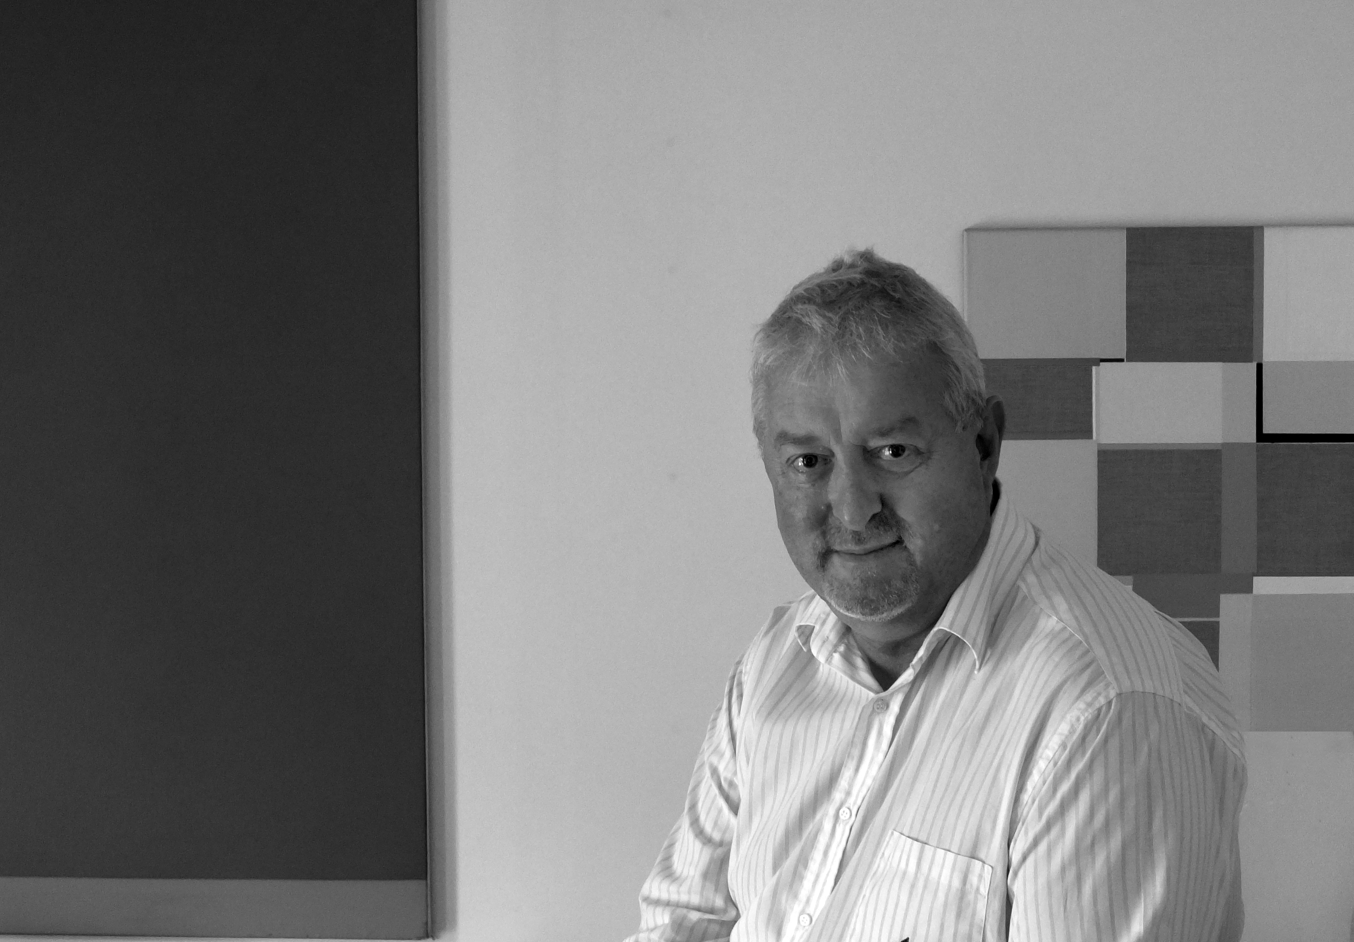
ブライアン・ケネディ（TRESOR contemporary craftアーティスティックディレクター）ブライアン・ケネディは、主に工芸品や応用美術分野で活躍しているインディペンデントキュレーターです。2002年から2010年にかけて、アイルランドのクラフトカウンシルの重要な数々の展示を企画してきました。コークのルイス グラックスマン ギャラリーでは「フォーティー シェイズ オブ グリーン」、また、ダブリンのアーク チルドレンズ カルチャルセンターと協力して「クラフティド クリエーチャーズ」等を手掛ました。その後、ニューヨークのアメリカン・アイリッシュ・ヒストリカル・ソサエティーで「マテリアル ポエトリー」と「ドゥヴァ ダイヤログズ イン ブラック」という展示を次々とキュレーションし、高い評価を得ました。2014年、オリバー シアーズ ギャラリーでは「ベース ベッセル ボイド」、2015・2016年には、ロンドンの同ギャラリーで「インレジデンスI ＆ II」という展覧会を企画し高く評価されました。その他の注目すべきプロジェクトは、ウォルポールの「クラフティッド メーカーズ オブエクセレンス」展で、2013年にロンドンのサマーセットハウスにて、そして2014年にロンドンのロイヤルアカデミーで展示されました。2015・2016年にはアートジェニバとアートモンテカルロで「テイスト コンテンポラリー クラフト展」を企画しました。また同2016年には、国際現代陶器の重要な展覧会「ベース ファンクション リビュード」をナショナル クラフト ギャラリー アイルランドにて行いました。2016年10月、ケネディは2017年9月よりスイスのバーゼルで開催された「トレソア コンテンポラリー クラフトフェア」のアーティスティックディレクターに就任しました。そして現在は、2018年9月スイスのバーゼルにてトレゾアの主要な展覧会「ダイヤログズ スルー タイム」の運営をしています。ケネディは、州の機関、美術館、ギャラリー、プライベートコレクターと協力して、戦略を練り、展示の主催、クラフトや応用美術分野でのコレクションの構築を行っています。

チョ・ヘヨン（アートディレクター）
1969年韓国ソウル市生まれ。 西イングランド大学（英国） にて優等学位を取得。 梨花女子大学校（韓国） にて修士号・博士号を取得。京畿道国際陶磁ビエンナーレ2013の国際委員、清州国際工芸ビエンナーレ（2015年）芸術監督、現代韓国陶芸展ゲストキュレーター(ベルナルド財団／フランス、リモージュ／ 2016年6月) （巡回：ビクトリア・アルバート美術館／2017年5月~ 2018年2月）、Craft Trend Fair 2016において韓国クラフト&デザイン財団アートディレクター（2016年12月）、第3回金沢・世界工芸トリエンナーレのコンペティション審査員（2017年1月）、Constancy and Change in Traditional Korean Craft（ミラノデザインウイーク）のアートディレクター (～ 2017年4月)、Trésor Contemporary Craft（スイス、バーゼル）の韓国代表（～2017年9月）。

